Captura de pantalla (1 Home Hogar - 20241106101431):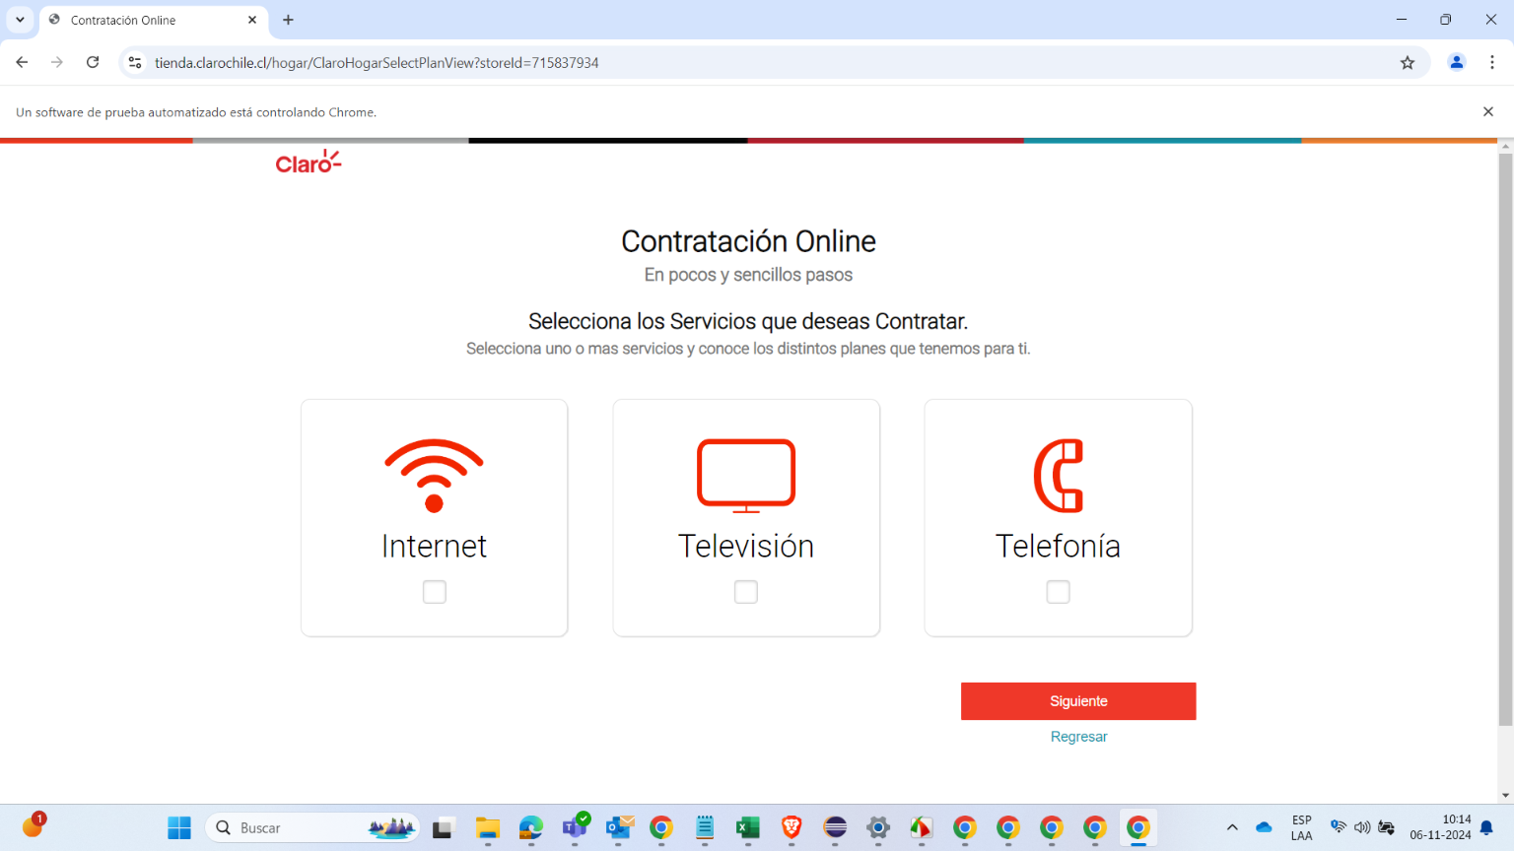

Captura de pantalla (2 Servicio hogar seleccionado - 20241106101435):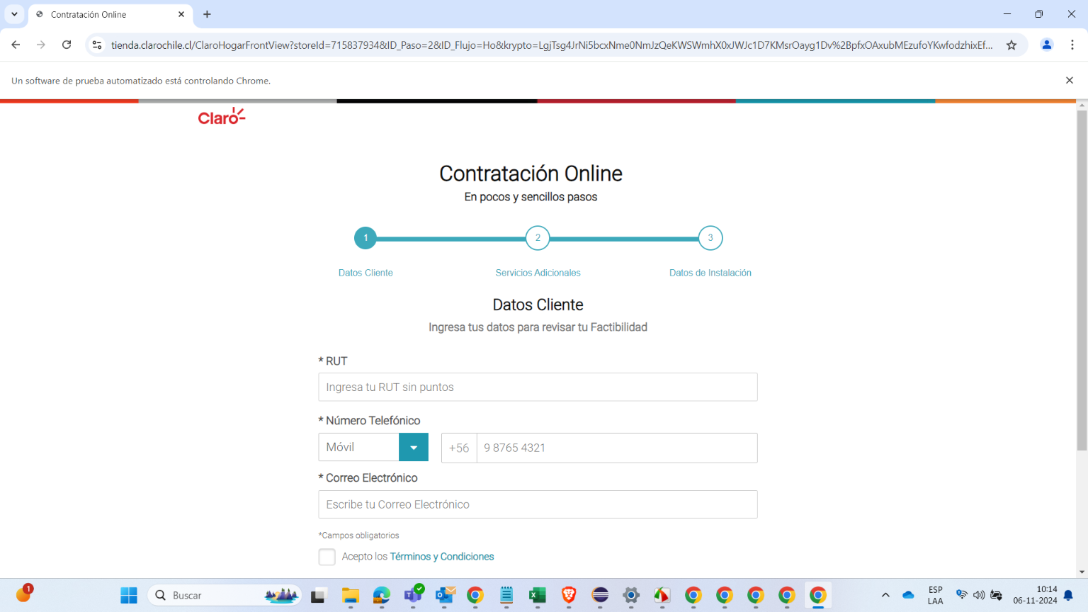

Captura de pantalla (3 Datos ingresados - 20241106101435):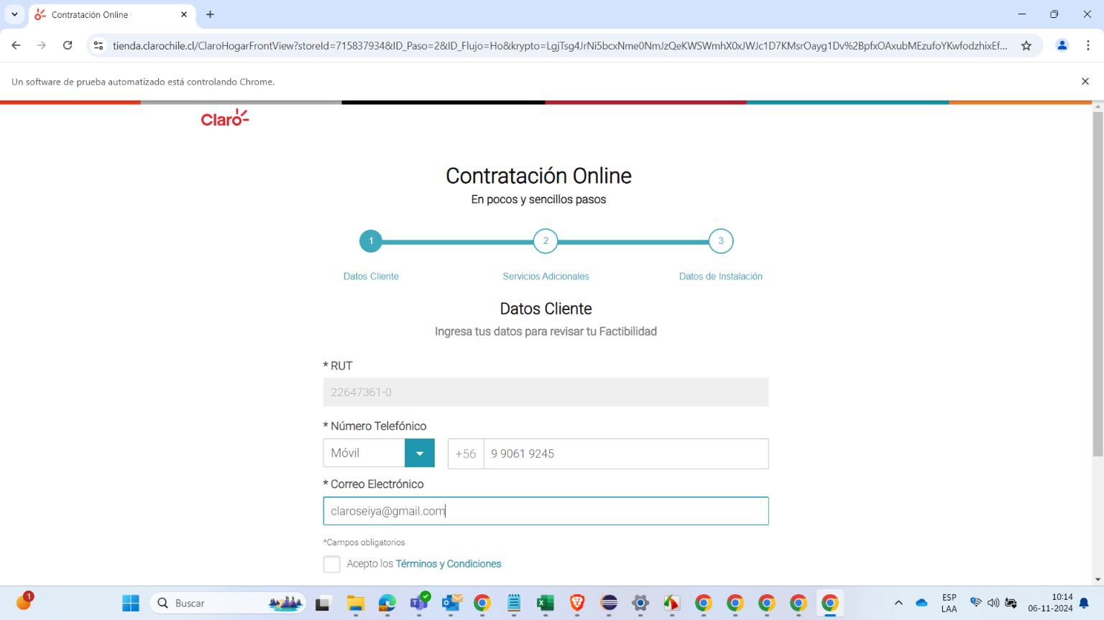

Captura de pantalla (4 Checkbox términos - 20241106101439):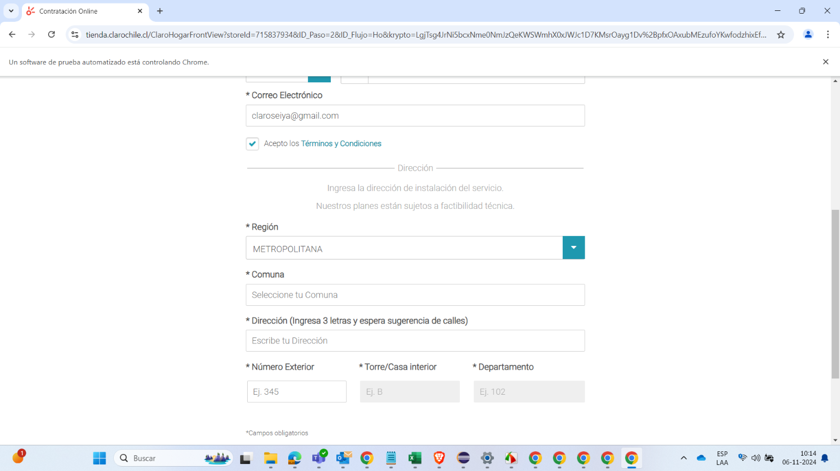

Captura de pantalla (5 Datos dirección - 20241106101502):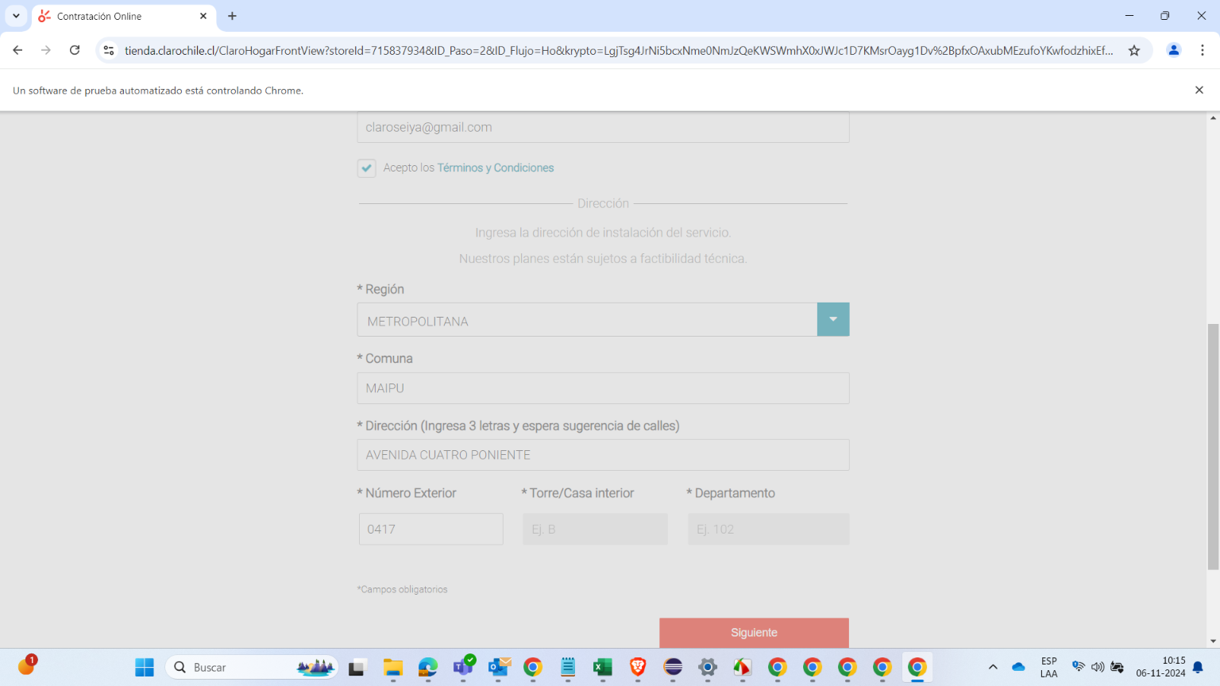

Captura de pantalla (6 Otros datos - 20241106101521):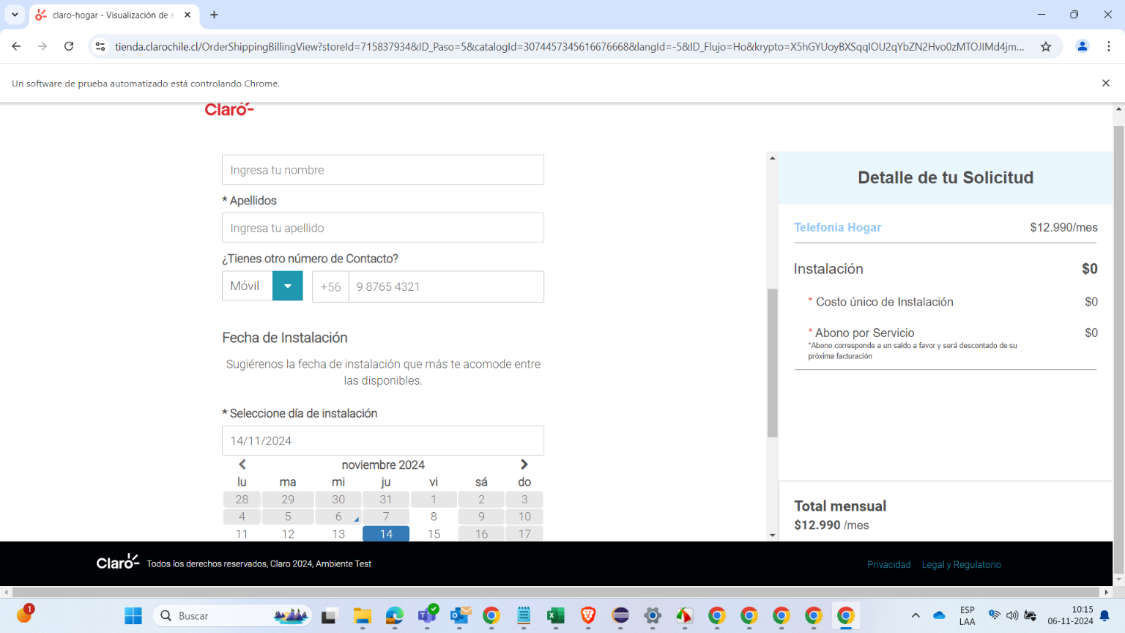

Captura de pantalla (7 Confirmación de compra - 20241106101535):